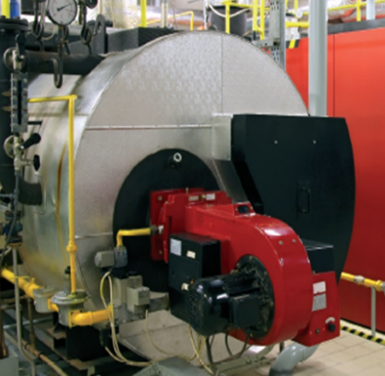
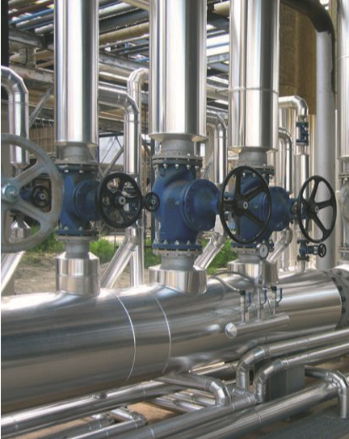
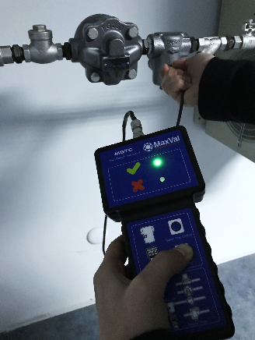
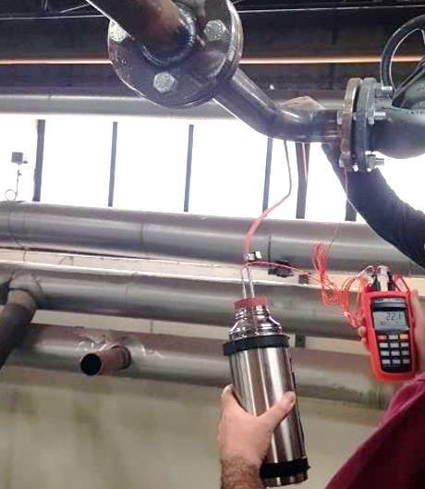

ENERJİ VERİMLİLİĞİ ETÜT TALEP FORMU

Firma Adı :
Adresi :
Şehir :
Telefon :
Fax :

Yetkililer
Ad-Soyad |  | Ad-Soyad
Ünvanı |  | Ünvanı
Görevi |  | Görevi
E-mail |  | E-mail

Enerji Verimliliği Etütleri |  | Etüt Tarihleri
 |  | 31 Mart’a kadar yapılacak etütler | 01 Nisan’dan itibaren yapılacak etütler
1 | Genel Sistem İnceleme | 2.800.-TL | 1.680.-TL
2 | Kazan Dairesi İnceleme | 1.650.-TL | 990.-TL
3 | Kondenstop Kontrolü | 1.950.-TL | 1.170.-TL
4 | Buhar kuruluğunun ölçümü | 8.950.-TL | 5.370.-TL

Notlar:
- İstenilen etüt hizmeti için, lütfen ilgili kutucuğu işaretleyiniz.
- Yukarıdaki fiyatlar: 28.02.2020 tarihine kadar formu doldurup, gönderen işletmeler için geçerlidir.

Formu Dolduranın Adı Soyadı İmza …/…./2020

Banka Hesap Bilgileri
Katılımcı Bilgileri
Firma Adı | Maxval Buhar Teknolojileri ve Vana San. Tic. A.Ş.
Hesap Bilgileri | Türkiye Garanti Bankası A.Ş. | Yapı ve Kredi Bankası A.Ş.
Şube | İnönü Caddesi / Şube Kodu: 799 | Kadıköy Hasanpaşa / Şube Kodu: 1157
Hesap No | 6298018 | 61618769
IBAN No | TR12 0006 2000 7990 0006 2980 18 | TR10 0006 7010 0000 0048 0506 14

Başvuru Faks No : 0 (216) 442 92 01 . . Başvuru Mail Adresi : info@maxval.com.tr .
Ayrıntılı Bilgi : MaxVal Buhar Teknolojileri A.Ş. / 0 (216) 442 92 00 .

